Әлки районында Бала хокукларын яклау көненә багышланган чара узды

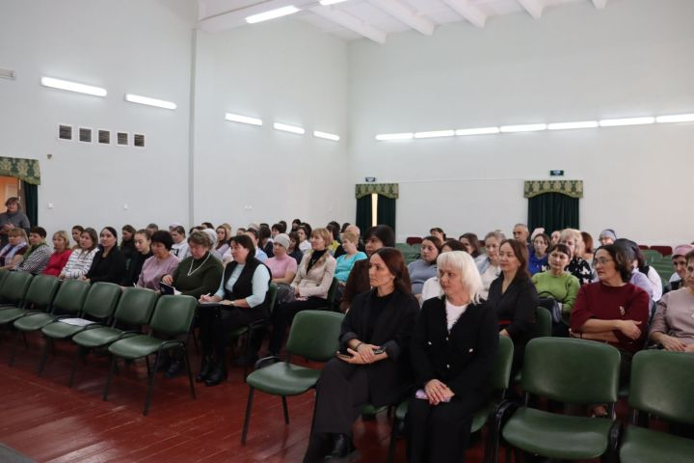

Бөтенроссия балаларга хокукый ярдәм көненә багышланган чарада балигъ булмаган малай-кызларыбызның иминлеге өчен җаваплы төп хезмәт вәкилләре җыелды.
Балалар иҗат йортында Бала хокукларын яклау көненә багышланган чара узды. Әлеге көн безгә үзләрен яклый алмаган нәниләр өчен җаваплы булуыбызны искәрткәнгә, ачыктан-ачык сөйләшү рәвешендә узган очрашуда хакимият һәм социаль хезмәт вәкилләре балачакны яклауга бәйле мөһим сорауларны күтәрде.
Чарада көн саен диярлек гаилә һәм бала проблемаларын хәл итәргә туры килгән белгечләр катнашты. Аерым алганда, район башлыгы урынбасары Рәшит Билалов балалар хокукларын яклауның дәүләтебез социаль сәясәтенең өстенлекле өлкәсе булуын ассызыклады. Районның мәхкәмә приставлары бүлегенең өлкән мәхкәмә приставы Алла Софронова алимент буенча бурычлары булучыларга нинди чаралар күрелүе турында сөйләде, балаларга вакытында финанс ярдәме күрсәтелүнең мөһимлеген билгеләде. Район полиция бүлегенең балигъ булмаучылар эше буенча инспекторы Рузилә Хәмитова яшүсмерләр арасында җинаятьчелекне булдырмау мәсьәләләренә һәм авыр хәлдәге гаиләләр белән эшкә тукталды. Районның социаль яклау хезмәте җитәкчесе Надежда Гнеденкова балалы гаиләләргә каралган социаль ярдәмнәр белән таныштырды. Район үзәк хастаханәсе табиб-педиатры Айгөл Бильданова баланың сәламәтлеккә хокукы белән аның гомуми иминлеге һәм үсеше арасында турыдан-туры бәйләнеш булуына игътибарны юнәлтте.
Тере сөйләшү барышында балаларны тәрбияләү, белем бирү, аларның сәламәтлеге, торак мәсьәләләре күтәрелде.
– Мондый очрашуларның максаты – эшләнгән эшкә хисап бирү генә түгел, ә бер-беребезне ишетеп, гамәлләребезне бер максатка юнәлдерү. Бала үзенең гаиләдә, мәктәптә һәм урамда яклануын тоеп, аңлап үсәргә тиеш. Ә бу яклауны булдыру – безнең бурыч, – дип билгеләде Татарстан Республикасының бала хокуклары буенча вәкиленең иҗтимагый ярдәмчесе, районның психологик-педагогик хезмәт җитәкчесе Лилия Хәбибуллина.
Әлеге чара кешеләрнең хокукый белемен арттыруга, балалар иминлегенең бар җәмгыятьнең гомуми кыйммәте һәм җаваплылыгы икәнлеген искә төшерүгә таба тагын бер адым булды.
Тулырак: https://alki-rt.ru/news/ya%D2%A3alyiklar/alki-raionynda-bala-xokuklaryn-iaklau-konena-bagyslangan-cara-uzdy

